### Практическая работа №1 «Нормализация отношений»

Студента группы 22 ИТ

Константинов Роман

### Задание:

Выполните декомпозицию таблицы 1 согласно первым трем нормальным формам с указанием хранящихся данных, опишите структуры полученных таблиц, определите первичные ключи и связи между таблицами, составьте диаграмму сущность-связь (ER диаграмму).

### Выполнение работы.

**Структура базы данных.**

База данных состоит из трёх таблиц:

1. Students – хранит общие данные о студентах

Поля:

Course – курс

Surname – фамилия

Name – имя

RecordBook_Number – номер зачётной книжки

1. Addresses – хранит адреса студентов

Поля:

RecordNumber – порядковый номер записи

Street – улица

Home – дом

Apartment - квартира

1. Phones – хранит номера телефонов студентов

Поля:

RecordNumber – порядковый номер записи

Phone – номер телефона

PhoneType – тип телефона

* Основная таблица:

* 1НФ:

Рисунок 1 - 1НФ

Рисунок 2 – структура 1НФ

* 2НФ:

Рисунок 3 - таблица 2НФ Студенты

Рисунок 4 - структура

Рисунок 5 - таблица 2НФ адреса

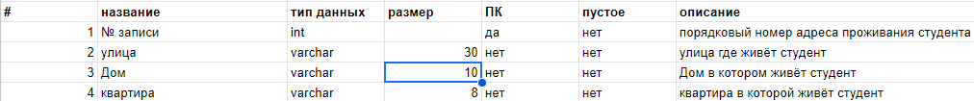

Рисунок 6 - структура

Рисунок 7 - таблица 2НФ телефоны



Рисунок 8 - структура

* 3НФ:

Рисунок 9 - таблица 3НФ адреса

* Сопоставление телефонов

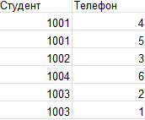

Рисунок 10 - таблица сопоставление телефонов



Рисунок 11 - структура

* ER диаграмма:

